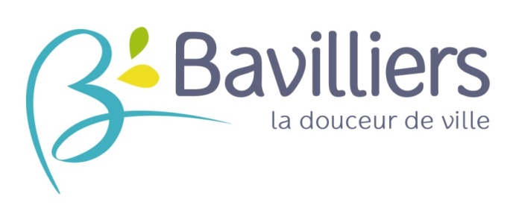

LA COMMUNE DE BAVILLIERS

RECHERCHE POUR SON ACCUEIL DE LOISIRS MUNICIPAL
ÉLÉMENTAIRE

UN AGENT D’ANIMATION MAJEUR (H/F)
CDD 20h/semaine
Eligible au contrat PEC (anciennement CAE-CUI)

Durant votre contrat, vous serez placé(e) sous l’autorité de la Directrice de l’accueil de loisirs élémentaire.

Missions principales :
- Élaborer, mettre en place et suivre les activités en référence avec les projets éducatifs et pédagogiques,
- Proposer, suivre et assurer les projets entrepris,
- Assurer la sécurité physique, morale et affective des enfants,
- Encadrer les enfants sur les différents temps de la journée (vie quotidienne),
- Être garant des règles de vie, du rythme et des besoins des enfants,
- Travailler en équipe et en lien avec la direction.

Qualités recherchées :
Autonomie,
Rigueur,
Dynamisme,
Maîtrise de l’outil informatique,
Sens du travail en équipe / bon relationnel,
Capacité à développer des activités multiples adaptées au public 6/12 ans.

Expériences et formations demandées :
Diplôme exigé dans le domaine de l’animation : BAFA
Expérience professionnelle dans le domaine de l’animation avec un public de 6/12 ans.

Les candidatures manuscrites assorties d’un Curriculum Vitae détaillé doivent être adressées à Monsieur le Maire de Bavilliers – Service des Ressources Humaines – Hôtel de Ville – 38 Grande rue François MITTERRAND - 90800 BAVILLIERS – avant le 28 juin 2021 délai de rigueur.

Possibilité de transmettre les candidatures à l’adresse mail suivante : mairie@bavilliers.fr

